|  |  |
| --- | --- |
|  | THỰC HÀNH QGIS  LabQGIS09 Xây dựng WebGIS + GeoServer |

Họ và tên Sinh viên: Nguyễn Công Cường, Văn Phú Long

Mã Sinh viên: 102200013, 102200023

Nhóm học phần: 20Nh10

1. Kết nối đến database Postgres

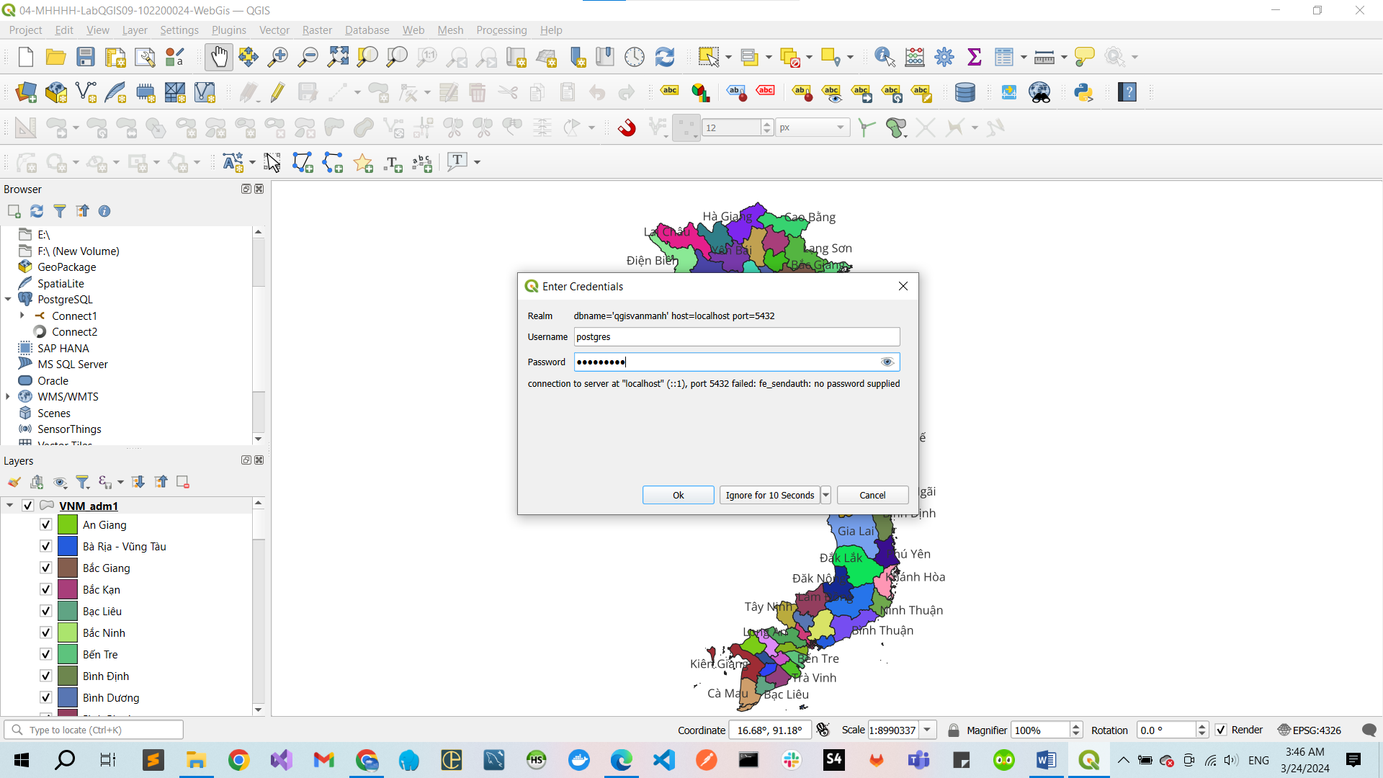

1. Chuyển layer thành table trong Posgres

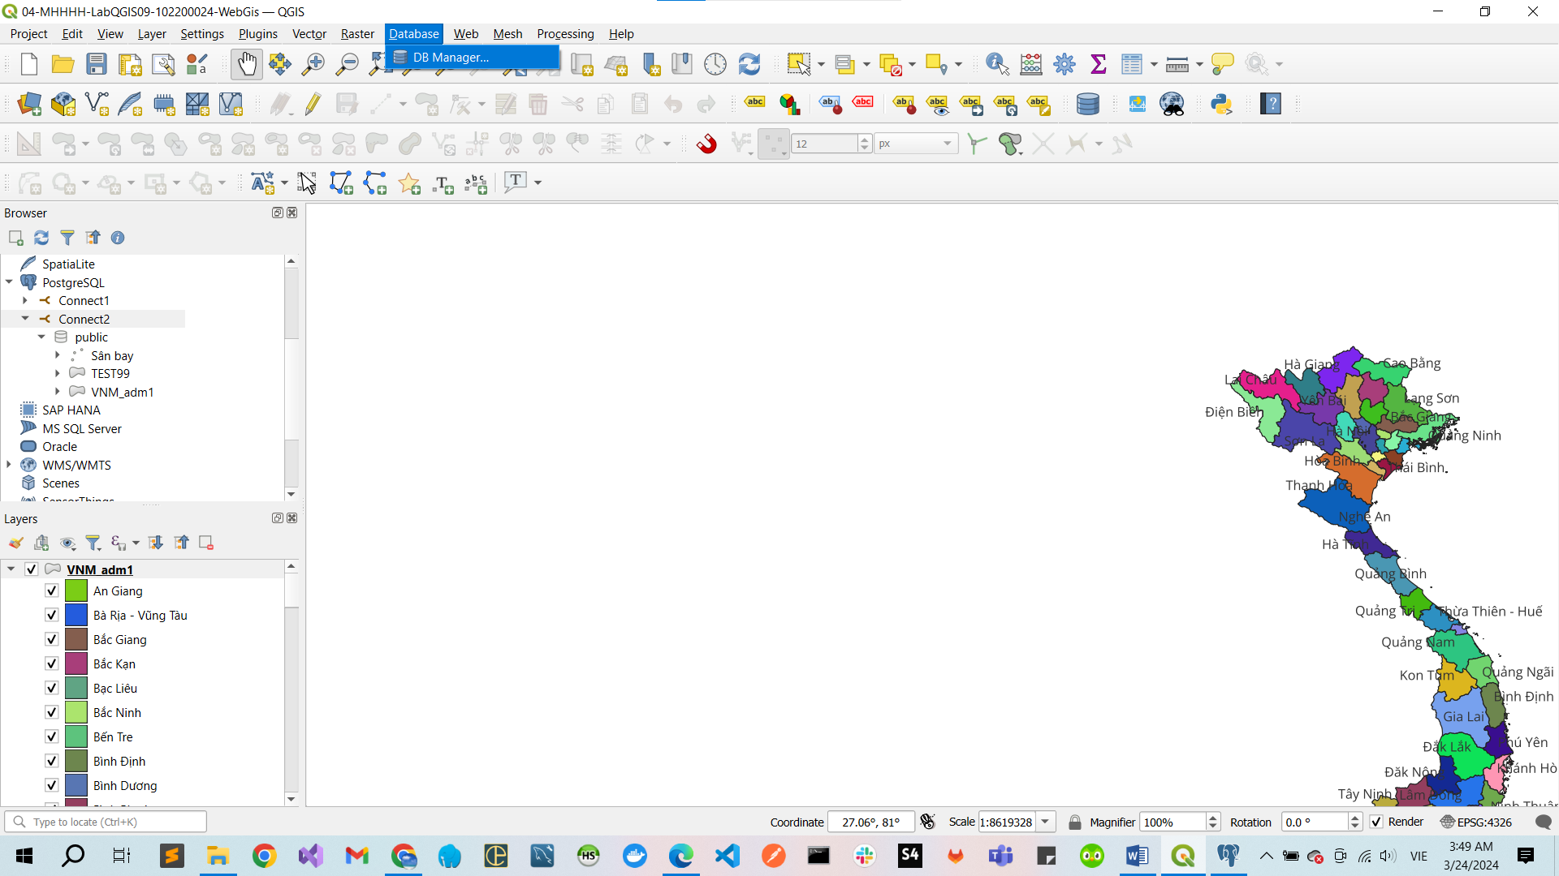

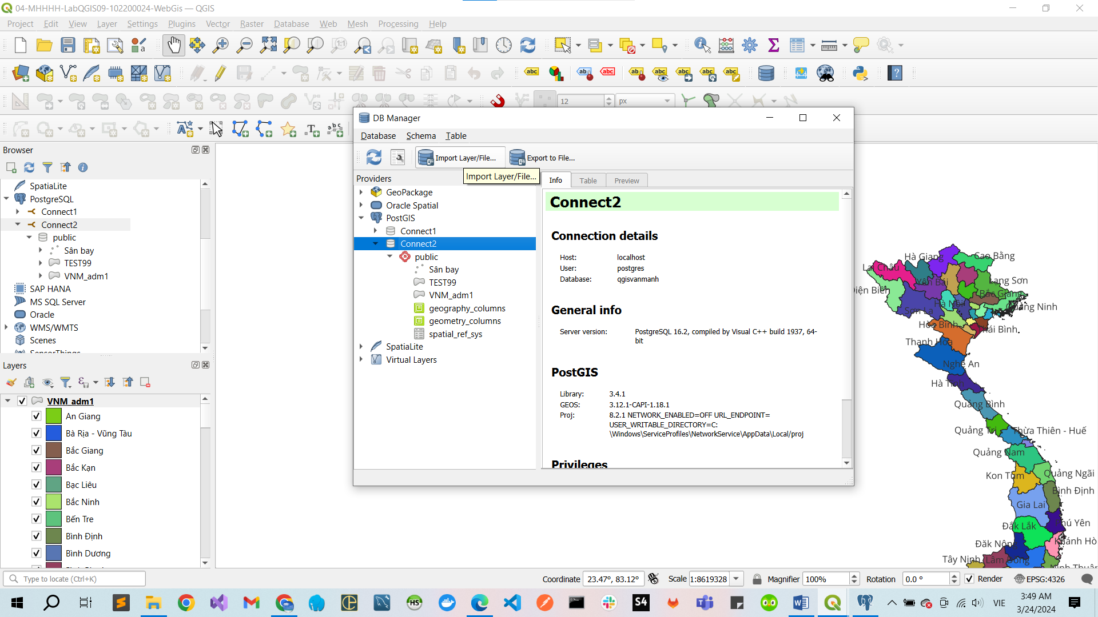

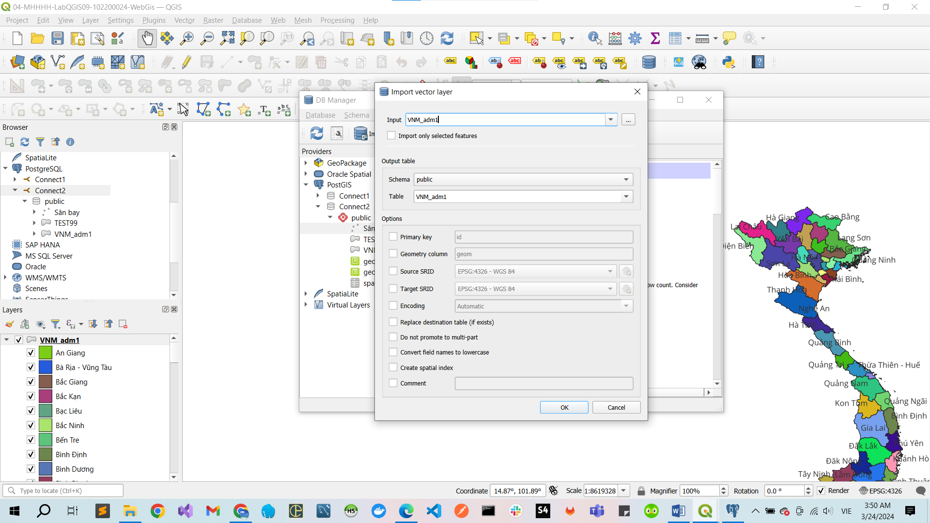

1. KẾT QUẢ : Dữ liệu layer sau khi đã chuyển sang table trong Posgres

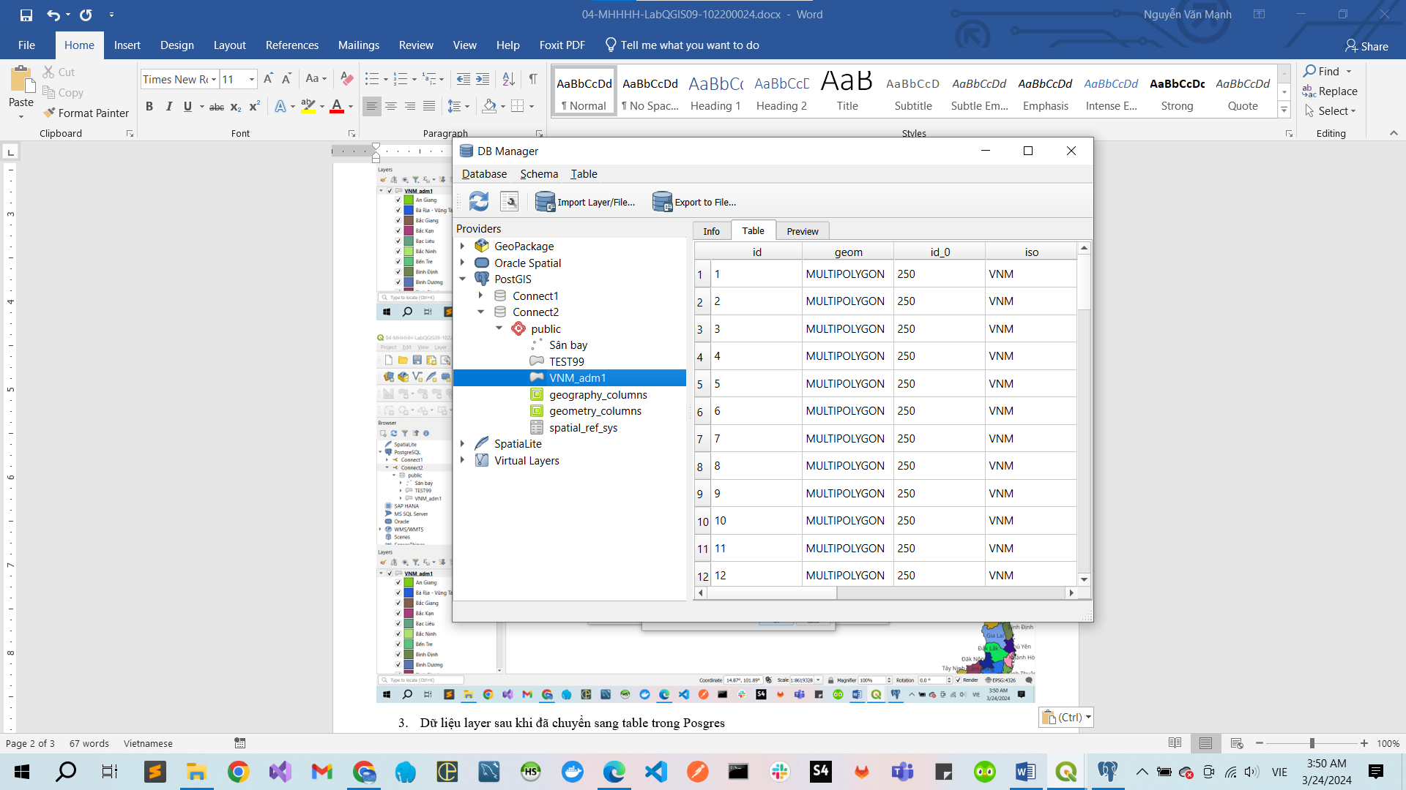

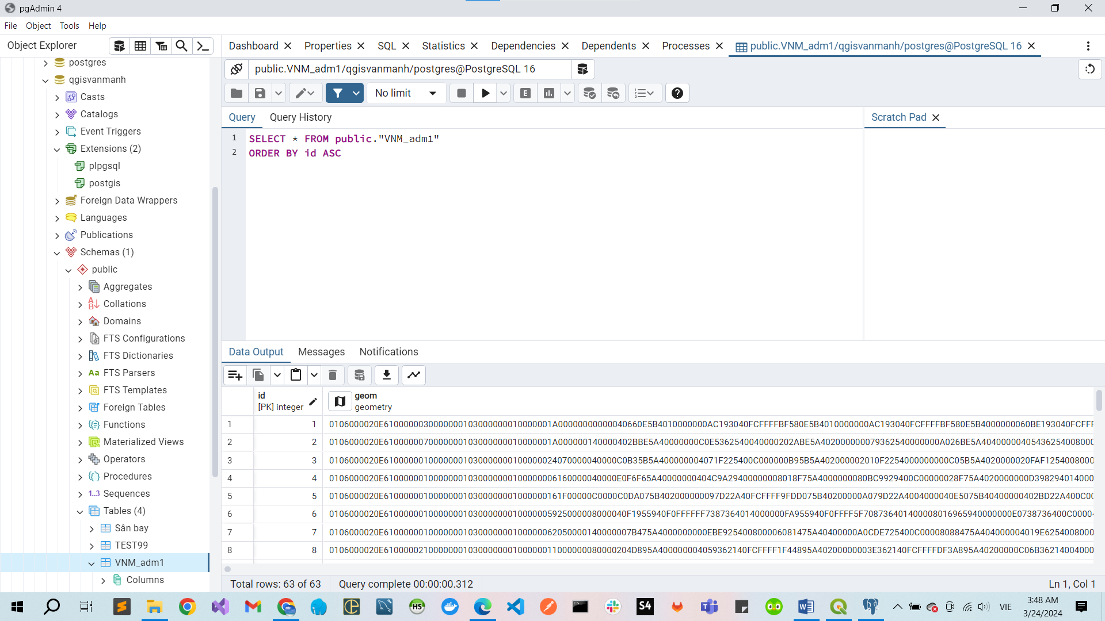

1. Chuyển table posgres thành layer trong QGIS

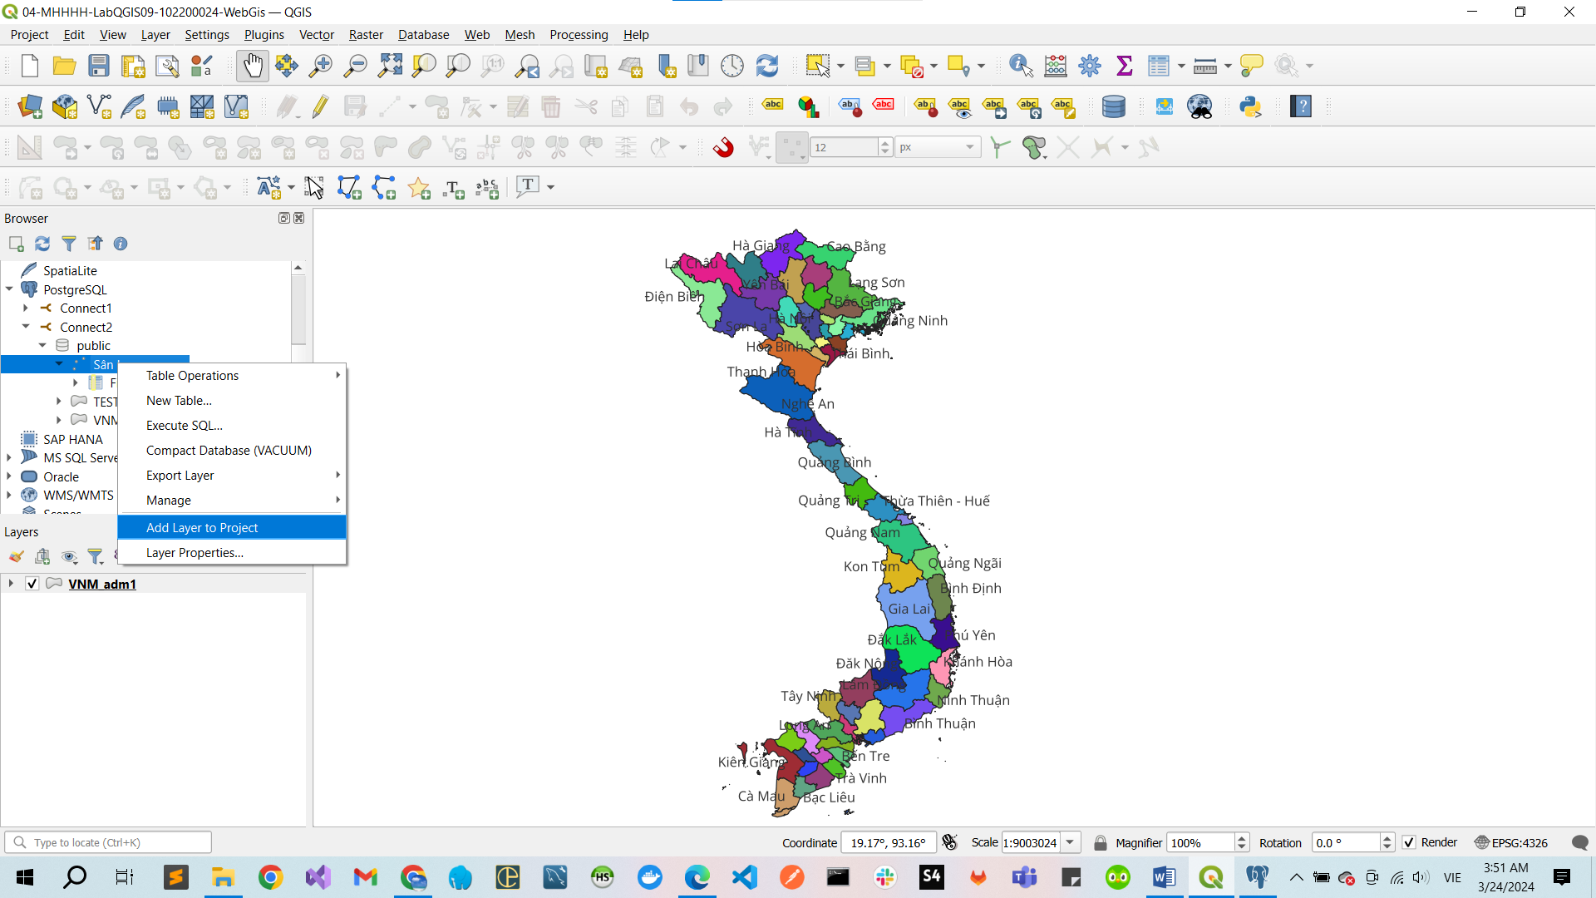

1. KẾT QUẢ

